**春归启新程 乘势谱新篇——郑州市电子信息工程学校召开新学期全体教职工会议**

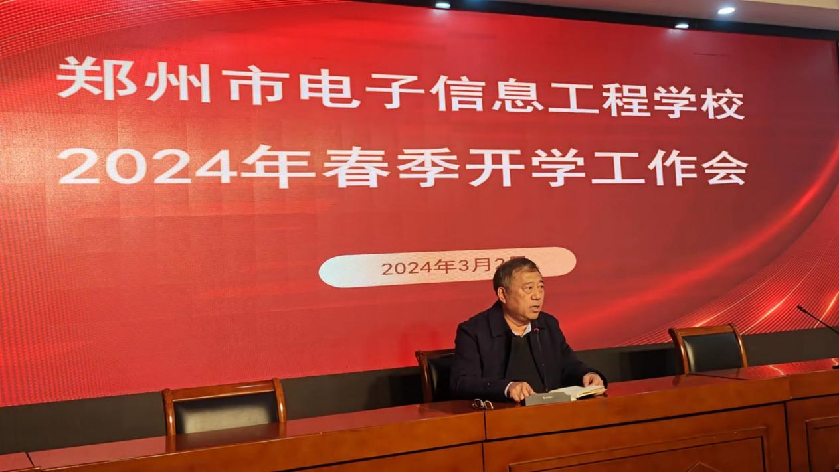

校党委书记、校长李京辉部署新学期工作安排

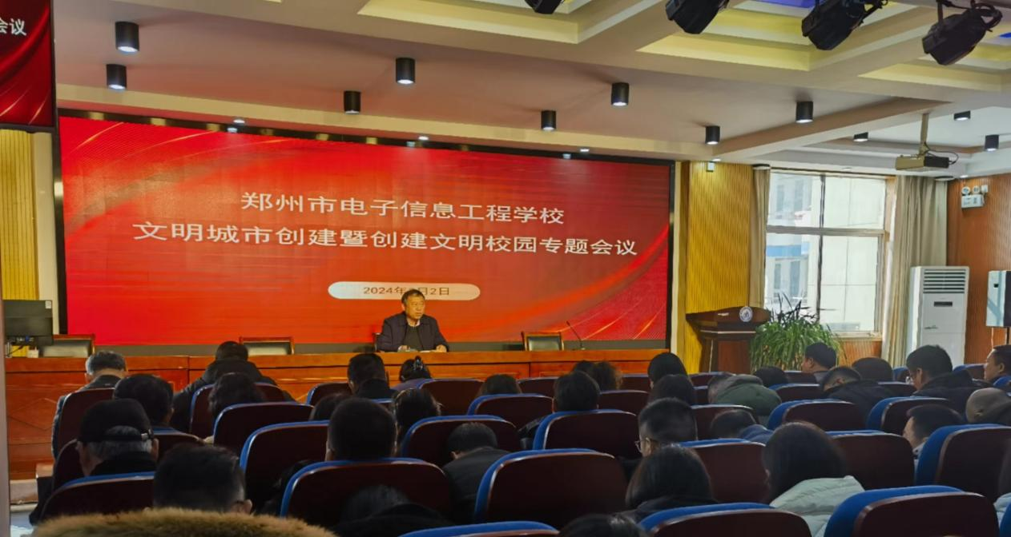

全体教职工认真聆听

3月2日，郑州市电子信息工程学校召开2024年春季开学工作会，明确本学期的教学目标和发展规划。会议在学校报告厅举行，全体教职工参加，共同擘画新校区建设规划及教育教学改革与创新路径。

会议的重点议程围绕新校区发展规划、师资队伍建设、深化校企合作、推动学生全面发展等方面展开。校党委书记、校长李京辉在会上强调，教育的核心在于培养学生的创新能力和实践技能，学校将致力于打造特色鲜明的电子信息工程教育品牌。

他提到，未来计划开展多个专业群建设，意味着学校即将重点发展几个特定的学科或行业领域，整合相关的教育资源和课程设计，以满足社会和产业发展的需求。同时，加强与国内外知名企业的合作，为学生提供更多实习和就业机会。此外，学校还将加大对青年教师专业发展的投入，定期组织教师培训，引进行业专家进行讲座和研讨，以保持教师队伍的专业性和前瞻性。

会议还对学校新校区的设施建设进行了规划，包括升级设备、改善校园环境、增设学习空间等，以营造更加优质的学习和实践环境。这些措施将为学生提供一个更加舒适和高效的学习氛围，有助于激发学生的创新精神和学习热情。

此次新学期工作会，不仅为学校本学期的发展指明了方向，更为全体教师提供了清晰的目标和期望。通过实施这些计划，期待在新的学期里，能够培养出更多具有创新精神和实践能力的技术型人才，为职教发展做出更大贡献。